序号 | 货物服务名称 | 意向品牌 | 规格型号 | 产品图片 | 数量 | 单价 | 预算总价
1 | 水性色漆喷枪 |  | 枪体材质：铝合金锻造; 涂料壶材质：PVC； 密封件：特氟龙； 风帽：黄铜镀铬； 枪针、喷嘴：V4A不锈钢（含10*40口径） 涂雾化技术：RP优化减压雾化技术； 涂料接口：QCC快速操作功能； 喷枪管理：CCS颜色辨别系统； 风帽安装：QC快速安装风帽功能； 涂料壶容量：600毫升PVC涂料壶； 喷嘴型号：10×40 操控型； 喷涂压力：2.0巴； 建议喷涂距离：17-21厘米； 传递效率：＞＞65%（17-21厘米）； 耗气量：335升/分钟（2.0巴） 含：无需工具即可拆卸的扳机，配有集成的喷嘴扳手 随时可用的工具  带：3合1 — 带旋转接头的空气连接，结合新型的气压调节旋钮，实现更精确的进气压力设置 含显示电池状态  动态进气压力 – 可选单位为巴 或 psi  环境温度 – 可选单位为 °C 或 °F  进气压力超过或低于可自行设定的目标气压0.2巴时发出警告。  当环境温度极端，高于30°C或低于20°C时发出警告。  显示测量的图表，以便概览应用的持续时间和参数。 访问在线驾驶舱，可在手机上显示详细参数 —— 通过扫描二维码随时查看 | 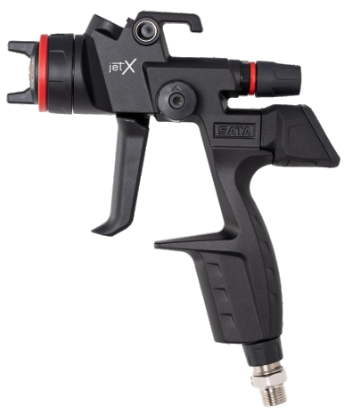 | 2把
2 | 清漆喷枪 |  | 枪体材质：铝合金锻造; 涂料壶材质：PVC； 密封件：特氟龙； 风帽：黄铜镀铬； 枪针、喷嘴：V4A不锈钢（含10*40口径） 涂雾化技术：RP优化减压雾化技术； 涂料接口：QCC快速操作功能； 喷枪管理：CCS颜色辨别系统； 风帽安装：QC快速安装风帽功能； 涂料壶容量：600毫升PVC涂料壶； 喷嘴型号：10×40 操控型； 喷涂压力：2.0巴； 建议喷涂距离：17-21厘米； 传递效率：＞＞65%（17-21厘米）； 耗气量：335升/分钟（2.0巴） 含：无需工具即可拆卸的扳机，配有集成的喷嘴扳手 随时可用的工具  带：3合1 — 带旋转接头的空气连接，结合新型的气压调节旋钮，实现更精确的进气压力设置 含显示电池状态  动态进气压力 – 可选单位为巴 或 psi  环境温度 – 可选单位为 °C 或 °F  进气压力超过或低于可自行设定的目标气压0.2巴时发出警告。  当环境温度极端，高于30°C或低于20°C时发出警告。  显示测量的图表，以便概览应用的持续时间和参数。 访问在线驾驶舱，可在手机上显示详细参数 —— 通过扫描二维码随时查看 |  | 2把
3 | 水性色漆喷枪三件套 |  | 风帽材质为：采用阳极氧化黄铜制成，配备QC™螺纹，仅需一圈即可快速更换， 喷嘴为：不锈钢材质 ，枪针为：不锈钢材质，特殊喷嘴口径10*40，喷嘴含有密封圈。 | 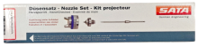 | 2套
4 | 清漆喷枪三件套 |  | 风帽材质为：黄铜材质， 喷嘴为：不锈钢材质 ，枪针为：不锈钢材质，风帽表面黑色哑光镀层，含颜色分辨系统，特殊喷嘴口径含， | 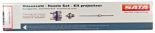 | 2套

